【思政领航】学两会精神 聚青春力量时间：2022-03-23
2022年3月12日，安全应急学院研2020级学生党支部开展了“学两会精神，聚青春力量”的线上学习交流会，主要听取与检验支部成员在两会期间的学习情况。
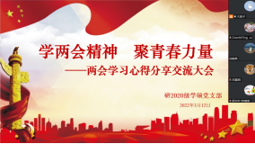
2022年3月11日上午，第十三届全国人民代表大会在北京人民大会堂闭幕。在两会召开期间，全国人大代表、全国政协委员们积极建言献策，全国上下掀起了两会学习的热潮。两会期间，研2020级学硕党支部的成员们，充分利用课余时间、空闲时间关注两会议程，通过日常自学，交流讨论，心得反馈巩固学习成果。
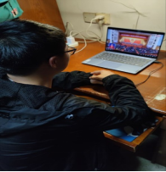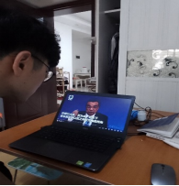
支部成员刘晓英表述：冬残奥会开幕之际，北京迎来了“两会”胜利召开的伟大盛事。“两会”是中华民族人民当家做主的重要体现。李宇飞同志听取政府工作报告后，感到我们祖国的日益强大，这是全国人民共同努力奋斗的结果。而刘财颖同志则立足自身，表示作为一名学生预备党员，要始终坚持党的领导，跟紧党的步伐，团结身边的同学朋友。
虽然当前新冠肺炎病毒疫情形势严峻、国际形势也变得错综复杂，我们的前进之路充满着困难与挑战。但支部成员们坚信，在习近平总书记的坚强领导下，2022年我们国家一定能克服各种困难，取得更大的成就。而我们也要努力奋斗，以优异的成绩谱写中华民族伟大复兴征程上的亮丽华章。
（通讯员：罗梦圆 责编：廖明静）

